20005543

FORMATO 2 — CONFORMACIÓN DE PROPONENTE PLURAL

FORMATO 2B — DOCUMENTO DE CONFORMACIÓN DE UNIÓN TEMPORAL

Señores
DISTRITO ESPECIAL DE CIENCIA, TECNOLOGÍA E INNOVACIÓN DE MEDELLÍN

Calle 44 # 52 - 165

Medellín - Colombia

REFERENCIA: Proceso de Contratación 20005543.

OBJETO: Interventoría al mantenimiento e instalación de defensas viales, barandas, pasamanos y otros elementos para la seguridad vial.

.

Estimados señores:

Los suscritos, RAFAEL JAVIER GUISA RUEDA y LAURA XIOMARA ROJAS RUEDAS debidamente autorizados para actuar en nombre y representación de RAFAEL JAVIER GUISA RUEDA y INGENNIA S.A.S., respectivamente, manifestamos por medio de este documento que hemos convenido asociarnos en Unión Temporal para participar en el Proceso de Contratación y, por lo tanto, expresamos lo siguiente:

- La Unión Temporal está integrada por los siguientes miembros, los cuales ejecutarán las actividades que se describen a continuación:
Actividades y términos en la ejecución del contrato ⁽¹⁾ | Compromiso (%) ⁽²⁾ | Nombre del integrante a cargo de la actividad
Supervisión de actividades de obra. Elaboración de informes. Verificación de cantidades de obra ejecutada. Apoyo en control documental y administrativo. Acompañamiento en comités técnicos cuando se requiera. Y todas las demás funciones que no sean de orden legal, administrativo o financiero. | 90% | RAFAEL JAVIER GUISA RUEDA  NIT 91.261.497-7
Control administrativo, legal y financiero del contrato. | 10% | INGENNIA S.A.S.  NIT 900.758.364-4

⁽¹⁾ La extensión de la participación se indicará en función de las actividades a ejecutar en el proyecto.
⁽²⁾ El total de la columna, es decir la suma de los porcentajes de compromiso de los integrantes, debe ser igual al 100 %.

- La Unión temporal se denomina UNION TEMPORAL VIALTEK 29.

- El objeto de la Unión Temporal es: Interventoría al mantenimiento e instalación de defensas viales, barandas, pasamanos y otros elementos para la seguridad vial. .
- La duración de la Unión Temporal será, igual al plazo de ejecución del contrato, liquidación del contrato y un (1) año más.
- El representante de la Unión Temporal es RAFAEL JAVIER GUISA RUEDA, identificado con C. C. No. 91.261.497 de Bucaramanga, quien está expresamente facultado para firmar, presentar la propuesta y, en caso de salir favorecidos con la adjudicación del Contrato, firmarlo y tomar todas las determinaciones que fueren necesarias respecto de su ejecución y liquidación, con amplias y suficientes facultades
- El representante suplente de la Unión Temporal es LAURA XIOMARA ROJAS RUEDAS, identificada con C. C. No. 42.480.915 de Curumaní, quien está expresamente facultada para firmar, presentar la propuesta y, en caso de salir favorecidos con la adjudicación del contrato, firmarlo y tomar todas las determinaciones que fueren necesarias respecto de su ejecución y liquidación, con amplias y suficientes facultades. La actuación del representante suplente podrá darse cuando existan permisos o faltas temporales o permanentes del representante principal de la Unión Temporal, faltas o permisos que serán declarados por la totalidad de los integrantes de la Union Temporal.
- El Señor RAFAEL JAVIER GUISA RUEDA acepta su nombramiento como representante de la UNION TEMPORAL VIALTEK 29, y a su vez La Señora LAURA XIOMARA ROJAS RUEDAS acepta su nombramiento como representante suplente de la UNION TEMPORAL VIALTEK 29.
- En caso de resultar adjudicatario, la facturación del proponente la realizará: UNION TEMPORAL VIALTEK 29.
- El domicilio de la Unión Temporal es:

Dirección de correo Calle 35 No. 25 – 37 Apto 1502 Torre B
Dirección electrónica contratacion.rjgr@hotmail.com - rjguisa@hotmail.com
Teléfono 3003670445
Telefax (607) 7014625
Ciudad Bucaramanga

En constancia, se firma en bucaramanga, a los 31 dias del mes de Julio de 2026.

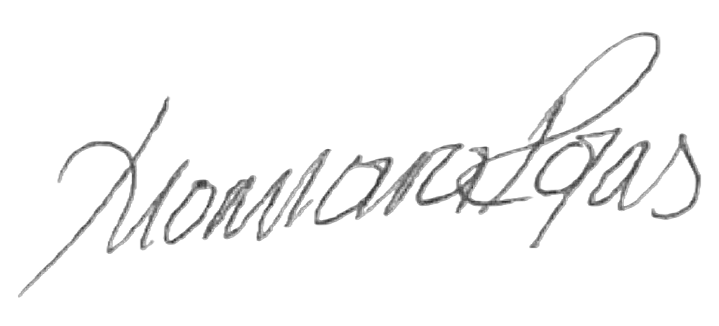
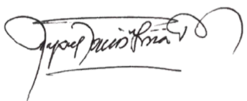

RAFAEL JAVIER GUISA RUEDA LAURA XIOMARA ROJAS RUEDAS
C.C 91.261.497 de Bucaramanga C.C. 42.480.915 de Curumaní
NIT: 900.758.364-4
R.L INGENNIA S.A.S.

Por la Union Temporal UNION TEMPORAL VIALTEK 29



RAFAEL JAVIER GUISA RUEDA LAURA XIOMARA ROJAS RUEDAS
C.C 91.261.497 de Bucaramanga C.C. 42.480.915 de Curumaní
R. UNION TEMPORAL VIALTEK 29 R. SUPLENTE UNION TEMPORAL VIALTEK 29

